**Лабораторная работа №6**

**Тема:** Модели динамического программирования.

**Работу выполнила:** Белорукова Елизавета Игоревна

Студентка 2 курса ИВТ 1 подгруппа

**Задание №1**

**Постановка задачи:** На заданной сети дорог имеется несколько маршрутов по доставке груза из пункта **1** в пункт **11**. стоимость перевозки единицы груза между отдельными пунктами сети проставлены у соответствующий ребер. Необходимо определить оптимальный маршрут доставки груза из пункта **1** в пункт **11**, который обеспечил бы минимальные транспортные расходы.

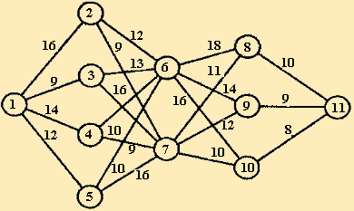

**Решение задачи в Excel:**

